巡检智能分析软件V4.3
需求分析

目 录
1. 引言 2
1.1 编写目的 2
1.2 项目风险 2
1.3 文档约定 2
1.4 预期读者和阅读建议 2
1.5 产品范围 3
1.6 参考文献 3
2. 综合描述 3
2.1 产品的状况 3
2.2 产品的功能 3
2.3 运行环境 3
3 系统功能需求 4
3.1说明和优先级 4
3.2擦伤和扣件分级管理 4
3.3算法统一接口配置 4
3.4数据迁移 5
3.5任务检索修改 5
3.6任务详细信息 5
3.7任务分析状态展示 6
3.8历史数据对比 6
3.9并行检测 7
3.10里程校准 7
4 其他非功能需求 8
4.1用户文档 8
5 词汇表 9
6 待定问题列表 9

引言
随着巡检软件的使用,现对轨道表面擦伤进行检测的擦伤缺陷大小不等,需根据擦伤大小进行分级管理,扣件缺陷需要根据连续性确定等级;
随着分析算法的改造,便于后续扩展添加新算法, ,通过软件配置的方式,修改少量代码达到快速集成新算法的目的, 对软件集成算法接口进行统一规划实现;
软件的版本升级后,为了让以前的数据能够顺利的迁移到新版本中,对3.0,4.0的数据实现数据迁移,迁移到新版本中;
铁科英迈的软件规划,对所有软件信息界面风格统一,现需对巡检图像智能分析软件进行界面改造。

1.1 编写目的
本报告是为了巡检图像智能分析4.3编写。巡检图像智能分析4.3版本主要在于解决现场人员对擦伤和扣件的分级管理痛点，实现算法的快速集成功能，达到铁科英迈的界面风格统一标准，实现低版本数据向高版本数据库迁移的，达到数据兼容。

1.2 项目风险

1.3 文档约定

1.4 预期读者和阅读建议
列举本软件产品需求分析报告所针对的各种不同的预期读者，包含不限于：
●领导层及管理人员；
●开发人员；
●项目经理
●项目的最终用户；
●测试人员；
●文档编写人员。
●其他经许可阅读此文档的人员。

1.5 产品范围
使用“2021新版本算法库RT_20210127”实现接口统一，参考铁壳英迈界面改设计文档进行界面改造，继承巡检4.2数据库。

1.6 参考文献
《新版巡检智能识别算法库说明.pptx》
《北京铁科英迈UI设计规范4.pdf》

综合描述

2.1 产品的状况
产品基于巡检图像智能分析软件4.2的基础上进行改造升级，巡检图像智能分析软件4.3是巡检图像软件的功能升级。

2.2 产品的功能
在巡检图像智能分析软件4.2版本基础上新增功能：
（1）擦伤和扣件的分级管理；
（2）算法统一接口配置，通过配置的方式快速集成；
（3）根据铁科英迈界面设计文档进行界面改造；
（4）实现由巡检图像智能分析软件低版本数据迁移到高版本数据的功能，最低版本为巡检图像智能分析软件3.0；
（5）任务重名添加功能。

2.3 运行环境
描述了本软件的运行环境，一般包括：
（1）运行硬件平台 Intel I7，内存16G ，显卡 NVIDA 1080Ti及以上；
（2）操作系统Win10/Win7 64位；
（3）数据库 SQL2014；

3 系统功能需求

3.1说明和优先级
对该系统功能进行简短的说明，并且指出该系统功能的优先级是：高、中、还是低。
功能 | 优先级 | 时间节点
擦伤和扣件的分级管理（形成分级管理办法） | 高 | 2021年6月30日
算法统一接口配置 | 高 | 2021年9月30日
数据迁移 | 中 | 2021年9月30日
历史对比 | 中 | 2021年9月30日
并行检测 | 中 | 2021年9月30日
里程校准（根据校准里程修改大文件头文件） | 中 | 2021年9月30日
任务检索修改 | 低 | 2021年10月30日
任务详细信息 | 低 | 2021年10月30日
任务分析状态展示 | 低 | 2021年10月30日

3.2擦伤和扣件分级管理
（1）分级管理设置
首先在系统菜单，软件参数设置界面中新增分级管理设置，在分级管理设置中可通过设置
擦伤 ：通过面积 来定义 擦伤的等级，
扣件 ：通过连续里程（单位米）（连续多少张图）存在多少扣件缺陷来设置扣件缺陷等级。（ 匹配距离为 统一参数，所有的缺陷个数都是在统一里程基础来进行计算）--------设置界面提示里程距离必须统一标准
（2）系统判断擦伤等级
TrackView4.3根据算法返回的擦伤缺陷信息，结合设置好的擦伤等级，根据面积大小自动确定区分擦伤等级。
（3）系统判断连续扣件缺陷等级
TrackView4.3根据算法返回的扣件缺陷信息，结合设置好的扣件缺陷连续等级，根据连续扣件缺陷的个数进行区分等级。
（4）用户可人为修改等级
用户查看缺陷信息时，可以修改擦伤或者扣件缺陷等级。

3.3算法统一接口配置
TrackView4.3对“2021新版本算法库RT_20210127”算法库进行统一接口封装，达到后续 新算法集成的接口统一，通过配置的方式和修改少量代码的方式进行快速集成新算法的功能。
TrackView4.3提供算法集成的配置界面，通过界面配置好集成的缺陷类型、算法库、检测通道等信息集成新算法；也可通过配置界面减少算法检测的操作。

3.4数据迁移
目前在用的版本有巡检图像智能分析软件V3.0，巡检图像智能分析软件V4.0，巡检图像智能分析软件V4.1以及巡检图像智能分析软件V4.2，为了满足每次升级版本后低版本数据可以顺利的迁移到高版本数据中查看，防止数据丢失。
浏览版本间不同版本数据迁移，实现高版本能查看低版本导出的浏览数据。
方案，使用升级工具，可以实现增量升级。

3.5任务检索修改
任务检索现有软件是按照年和月如图3.7-1，进行查询检索。希望根据任务名称、线路行别、增减里程、检测时间、起止里程、区段进行查询检索。
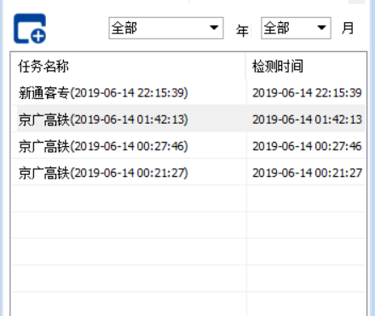
图3.7-1

3.6任务详细信息
鼠标点击列表中的某条任务时，显示任务数据的详细信息，信息包含当前任务信息中的全部信息。
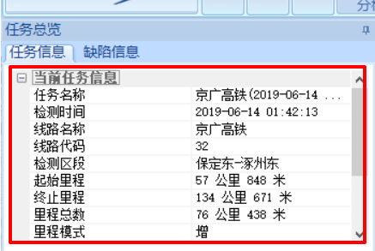

3.7任务分析状态展示
在任务信息列表中添加对检测进度、状态和检测缺陷种类的显示
任务状态（分析完成-任务中具备的检测缺陷种类都分析完成、分析中-有正在分析的缺陷种类、未分析-具备的缺陷种类都未开始分析）
检测缺陷种类和检测种类检测进度在详细界面中展示。

3.8历史数据对比
做成独立软件.
整个预设匹配范围为 米数 修改为 图像数（可以将米数基础出来，显示）
增减了一些快速跳转按钮 。按图号张数跳
尽快提供匹配算法
（1）该功能实现不同采集时间同一条检测线路的缺陷数据对比功能。
（2）按照通道进行任务对比，最多支持两通道对比，左右两通道组成完整轨道，如图3.8-1。
实现方式：
（1）点击历史对比按钮，弹出如图3.8-1历史对比界面，头部可设置通道是否显示。
（2）左右格式显示图像对比。
（3）左侧第一张图和右侧预置范围内的图像传入算法，得到右侧图号，展示在界面上。
（4）人工符合后通过如图3.8-1中上下按钮进行调节图像对齐，按钮点击后按照图号进行图像切换跳转，只需图号对齐，不要求像素对齐，调节对齐后，左右图像按照调整后的偏差自动计算下一对对齐的图像。 (示意图上的 上下箭头，用于调整初始基准对齐图像序号，如果中途调整，所有对齐数据数据归0)
（5）左右缺陷列表以调整后的对齐图像的第一张图的第一个缺陷进行对齐，按照图号对齐，左右两侧都有的两边都显示；左侧有的右侧没有的缺陷，左侧显示，右侧空行显示；左侧没有的，右侧有的，左侧空行显示，右侧显示。 （需要做图号对齐，相当于要插入空行。）
（6）联动展示根据调整后的偏差值，左右同时联动跳转。
（7）支持手动设置为重点关注缺陷 （列表上设置重点）

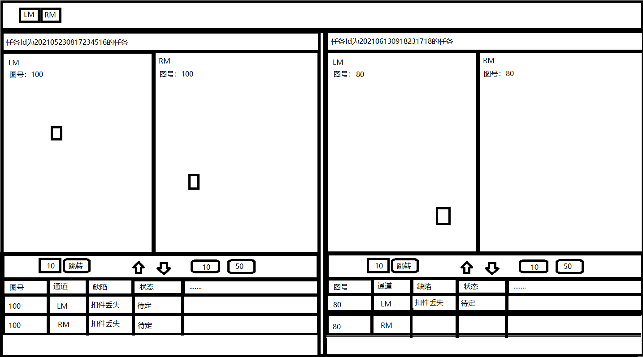
图3.8-1

3.9并行检测
1:单算法单任务。
2:允许两个算法并行运算。
在综合巡检列车上进行实采实分析的时候，同时添加了扣件和擦伤的检测项目，队列中是串行分析，只有先分析完成了扣件后才能分析擦伤，然后实采实分析，导致扣件需要等到列车到站停止采集后才能分析完成，擦伤在整个行车过程中都没法进行分析。
算法在列车上试过，同时跑5路检测系统稳定，内存在6个G左右，在可控范围内。
希望将队列分析具备并行分析能力，能同时对实采实分析的扣件和擦伤进行并行分析，便于车上检测人员对扣件和擦伤的同时检测。

3.10里程校准
1: 等待集中控制，增加唯一采集序号
2：等待集中控制，增加 轨检系统。
3: 需要RSSF支持写入任务序号。

主要问题： 和里程校准文件的匹配关系，以及如何动态修改RSSF.

铁科英迈提供的里程校准库，对大文件进行里程校准，导出校准信息excel如下图。
根据excel表对缺陷数据进行里程校准。(最好使用SQLITE)
方案：
（1）根据任务Id找到rssf和geo文件的对应关系。（线路-区段-采集时间,来匹配）
（2）综合展示根据geo矫正数据，导出如图excel表格。
（3）索引为里程区段的索引Id，作为查找索引关系使用，如图索引为9345的数据的上一段是7077。（将采集任务相关的书导入一个EXCEL中，一个EXCEL只包含一个任务的数据）
(根据INDEX 和LAST OFFSET INDEX，建立里程链表)
（4）里程1.65575到2.22375范围内的里程偏差为6.37，根据里程偏差进行里程修正，按照索引往下逐个进行里程矫正。
（5）将矫正结果写入大文件数据中。 （需要动态修改数据....）
大文件不支持修改：
1：新建一个大文件，重写。
2：修改RSSF的写逻辑）
3：还要修改数据库中的缺陷数据的里程.(根据图号刷新)
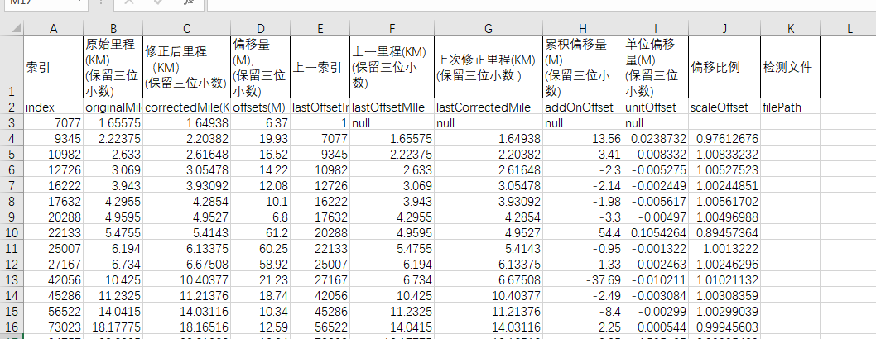

3.11巡检图像3D联合
3D检测作为巡检擦伤检测的辅助功能，对巡检擦伤检测出来的缺陷进行3D复合，确定擦伤是真实擦伤还是油污，便于工作人员确定擦伤的有效判定。
3.11.13D检测系统采集:
（1）采集里程对齐。巡检采集车增加钢轨顶面3D检测系统,对轨面擦伤进行3D检测;巡检高清图像采集系统和3D检测系统通过定位服务器PSVR进行同步里程,但是由于3D检测系统和巡检高清图像检测系统安装位置有间距,采集系统需要设置里程偏移值,让采集数据里程对齐。
（2）3D采集存储数据。3D系统采集过程中就对缺陷进行分析，存储的数据分为原始数据和分析数据；原始数据时采集的所有数据，分析数据是经过算法对3D采集原始数据进行分析后得到的缺陷数据，包含缺陷excel、深度图和3D缺陷图三个部分。
（3）3D采集数据深度图为968*。

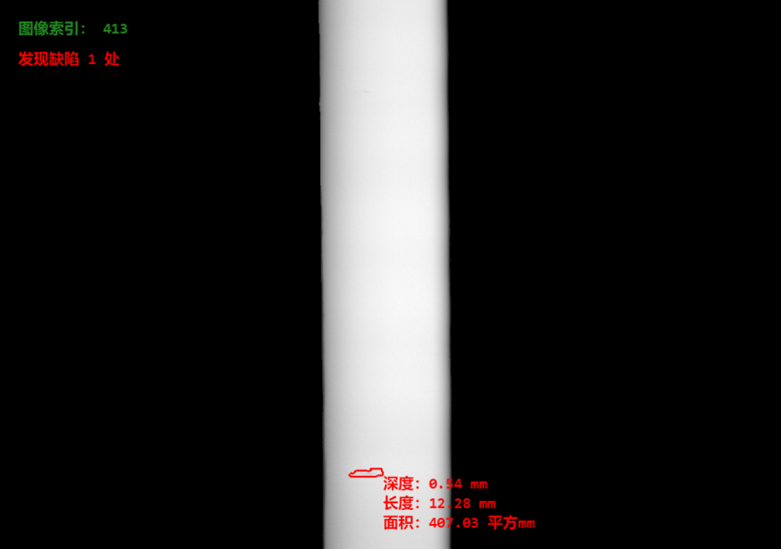
图3.11-1深度图
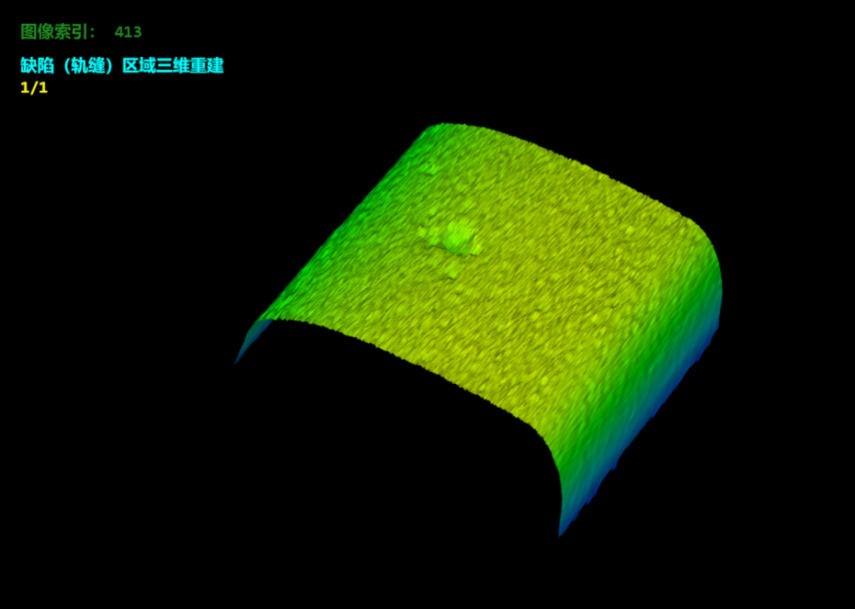
图3.11-2 3D缺陷图
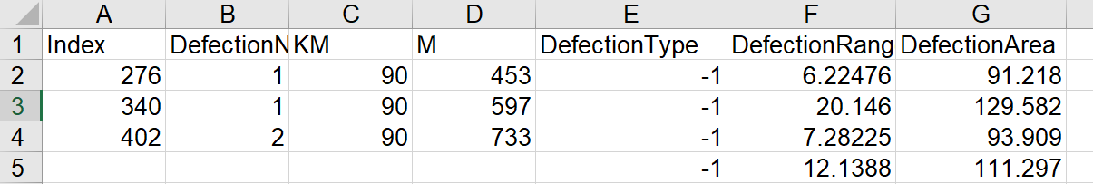
图3.11-3 缺陷Excel
3.11.2 功能需求:
（1）添加巡检图像和3D数据关联关系
根据采集任务ID设置巡检采集文件和3D采集文件对应关系，采集任务ID作为文件匹配规则。
（2）设置里程偏差值
为防止3D和巡检图像里程采集端没有设置正确偏差值，需要在巡检中设置里程偏差值（默认不设置），作为两者对齐的依据。
（2）擦伤3D人工复核
1）擦伤数据来源于巡检图像智能分析对巡检图像采集主机采集的rssf文件的擦伤算法分析和3D检测缺陷数据。
3D图像长度968,巡检图像1024或者2048
2）人工复核，在巡检图像分析软件中，查看巡检图像的缺陷时，可右键选择3D复核，根据里程信息在3D采集数据中的excel中找到对应里程的3D图像，通过3D渲染展示给用户查看复核擦伤。如果excel没有找到对应3D缺陷结果图像，调用3D底层库接口根据里程获取对应的3D图像展示，用户通过上一张下一张的方式进行浏览复核3D缺陷。
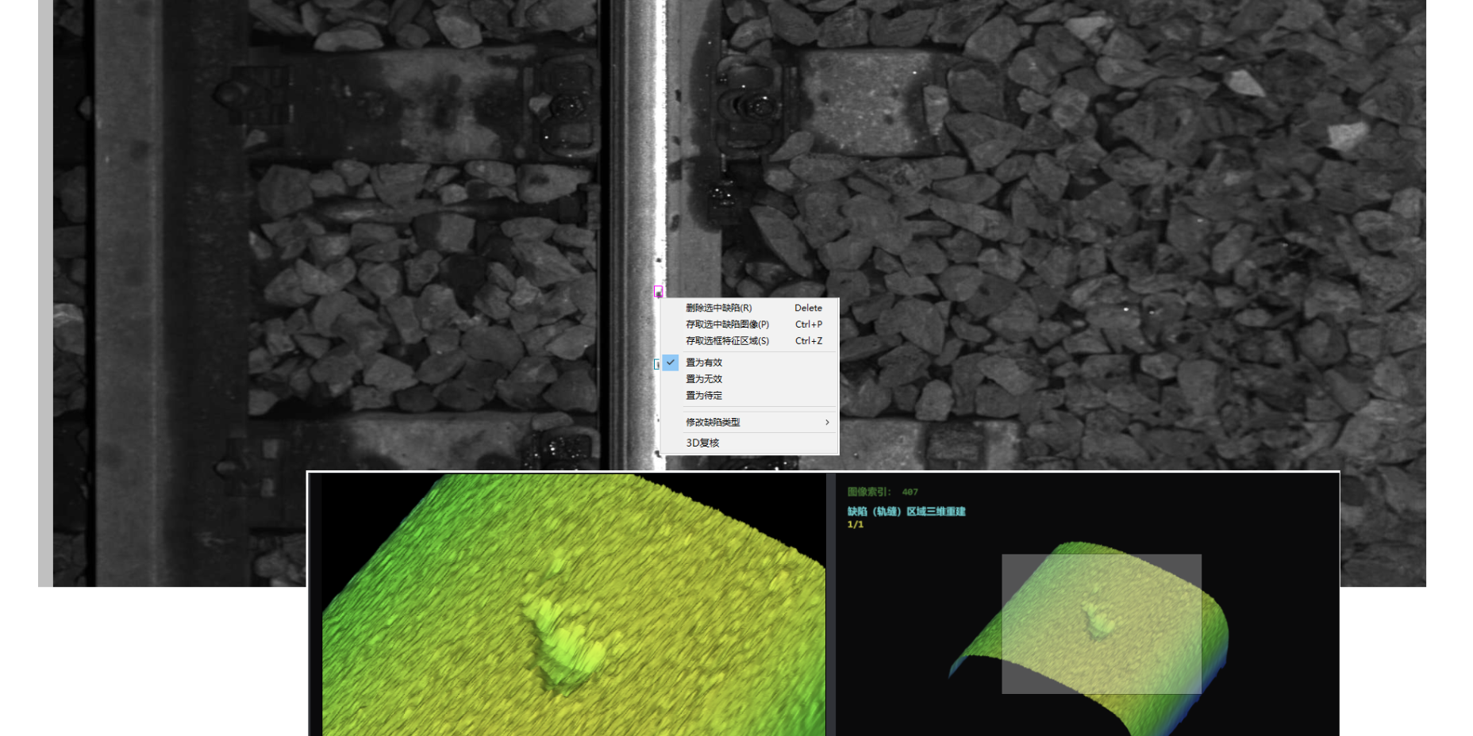
（3）3D渲染控件
巡检图像智能分析软件需要开发3D渲染控件，展示3D图像。
具备3D旋转，放大缩小，局部放大，图像拼接展示功能。
（4）复核报表
将复核后的缺陷信息导出报表，报表如
（5）2D3D根据像素对齐

4 其他非功能需求

4.1用户文档
列举出将与软件产品一同交付的用户文档，并且明确所有己知用户文档的交付格式或标准，例如：
（1）需求分析文档
（2）软件技术规格书
（3）软件详细设计说明书

5 词汇表

6 待定问题列表
界面设计文档

1、3D图

